PEMERINTAH KABUPATEN KARANGANYAR
BADAN KESATUAN BANGSA DAN POLITIK

Alamat : Jln. Demak Komplek Perkantoran Cangakan Telp. (0271) 495038 Fax. (0271) 494835
Website : ........... E-mail : kesbangpol@karanganyarkab.go.idKode Pos 57712
 |  |  |  |  |  | Karanganyar, 16 September 2022
 | Nomor | : |  | 306 / 1.494 .23 / IX / 2022
 | Sifat | : |  | Biasa. |  |  | Kepada
 | Lampiran | : |  | 1 (satu) lembar |  |  | Gubernur Jawa Tengah  Cq. Kepala Badan Kesbang dan Politik Provinsi Jawa Tengah  Di  SEMARANG
 | Perihal | : |  | Laporan Kegiatan Kunjungan Kerja Spesifik Komisi V DPR RI dalam rangka Peninjauan Bendungan Jlantah

Bersama ini dengan hormat kami laporkan pada hari Kamistanggal 15 September 2022 pukul 11.15 s.d 13.45WIB bertempat di Bendungan Jlantah Desa Tlobo Kecamatan Jatiyoso Kabupaten Karanganyar telah dilaksanakanKegiatan Kunjungan Kerja Spesifik Komisi V DPR RI dalam rangka Peninjauan Bendungan Jlantah.

- Hadir dalam kegiatan tersebut antara lain :
- Drs. H. Juliyatmono, M.M (Bupati Karanganyar)
- Ir. Jarot Widyoko, Sp-1.(Dirjen SDA /Sumber Daya Air PUPR)
- Letkol Inf Andry Army Yudha Adhitama, S.I.P.(Dandim 0727/Karanganyar)
- Kompol Purbo Adjar Waskito, S.I.K.(Wakapolres Karanganyar)
- Toni Hatmoko, S.E.,M.M(Wakil Ketua DPRD Kabupaten Karanganyar)
- Para Kepala OPD Instansi terkait Kabupaten Karanganyar.
- Staf Ahli Kementerian PUPR
- Heru Joko Sulistyono, S.S.T.P.,M.Si(Camat Jatiyoso)
- Kapten Inf. Agus Dwiyono (Danramil Jatiyoso)
- IPDA Ngadimin (Wakapolsek Jatiyoso)
- Bambang Rianto (Direktur OP 2 PT. Waskita Karya)
- Tim Leader SPV Bendungan Jlantah.

- Daftar rombongan Kunjungan Kerja Spesifik oleh Komisi V DPR RI sebagai berikut :
- Drs. Hamid Noor Yasin, M.M.(Ketua Tim / Anggota DPR RI Fraksi PKS)
- Ir. Sudjadi(Anggota DPR RI Fraksi PDIP)
- H. Irmadi Lubis(Anggota DPR RI Fraksi PDIP)
- M. Herviang, S.Sos., M.M.(Anggota DPR RI Fraksi PDIP)
- Drs. H. Mulyadi, M.MA.(Anggota DPR RI Fraksi Gerindra)
- Sudewo, S.T., M.T. (Anggota DPR RI Fraksi Gerindra)
- Drs. Fadoli, I.Kom.(Anggota DPR RI Fraksi Nasdem)
- Syahrul Aidzi Maazat, L.C., M.A.(Anggota DPR RI Fraksi PKS)
- K.H. Thoriq Hidayat, L.C. (Anggota DPR RI Fraksi PKS)
- Hanna Gayatri, S.H.(Anggota DPR RI Fraksi PAN)
- Mesakh Mirin(Anggota DPR RI Fraksi PAN)
- Sekretariat Komisi V DPR RI sejumlah 5 (lima) orang
- Jefri San, M.Si.(Tenaga Ahli Komisi V DPR RI)

- Rangkaian Kegiatan :
- Pukul 11.15 WIB rombongan Forkopimda Kabupaten Karanganyar tiba di lokasi Bendungan Jlantah Desa Tlobo Kecamatan JatiyosoKabupaten Karanganyar.
- Pukul 11.42 WIB rombongan Komisi V DPR RI tiba di lokasi Bendungan Jlantah Desa Tlobo Kecamatan JatiyosoKabupaten Karanganyar
- Pukul 11.45 WIB Rombongan Tim Kunker Transit di Gedung Pengelola Bendungan Jlantah Desa Tlobo Kecamatan JatiyosoKabupaten Karanganyar
- Pukul 12.05 WIB Komisi V DPR RI beserta Forkopimda Kabupaten Karanganyar melaksanakan penanaman pohon secara simbolis.
- Pukul 12.15 WIB Komisi V DPR RI beserta Forkopimda Kabupaten Karanganyar menuju Pendopo Bendungan Jlantah untuk melaksanakan paparan terkait dengan pembangunan Bendungan Jlantah.
- Pukul 13.23 WIB Penyerahan Cindera mata oleh Bapak Bupati Karanganyar kepada Ketua Tim Komisi V DPR RI Bapak Drs. Hamid Noor Yasin, M.M. dan Bapak Ir. Jarot Widyoko, Sp-1. (Dirjen SDA / Sumber Daya Air PUPR
- Pukul 13.30 WIB Kunjungan Kerja Spesifik Komisi V DPR RI di Bendungan Jlantah Desa Tlobo Kecamatan JatiyosoKabupaten Karanganyarselesai.
- Pukul 13.45 WIB Rombongan Kunjungan Kerja Spesifik oleh Komisi V DPR RI dan Forkopimda Kabupaten Karanganyar meninggalkan lokasi Bendungan JlantahDesa Tlobo Kecamatan JatiyosoKabupaten Karanganyar.

- Penyampaian dalam kegiatan sebagai berikut :
- Penyampaian oleh Drs. H. Juliyatmono, M.M (Bupati Karanganyar) sebagai berikut :
- Keberadaan bendungan ini sangat bermanfaat dan tentunya menjadi kebanggaan warga Jatiyoso, dan alhamdulillah ganti untung bagi masyarakat yang terdampak pembangunan juga membawa manfaat bagi warga tersebut.
- Bahwasanya kendala pembangunan bendungan ini berada pada ganti untung masih terdapat 60% yang belum terselesaikan, saya harap segera terselesaikan dengan baik.
- Semoga semua berkah, lancar, dan bermanfaat,langkah ini merupakan upaya kita untuk meningkatkan kesejahteraan masyarakat wilayah Kabupaten Karanganyar.
- Penyampaian oleh Drs. Hamid Noor Yasin, M.M. (Ketua Tim / Anggota DPR RI Fraksi PKS) sebagai berikut :
- Terimakasih atas kehadiran dari Komisi V DPR RI dan terimakasih atas sambutan dari Pemerintah Daerah Kabupaten Karanganyar. Sekilas telah dijelaskan terkait Pembangunan Bendungan Jlantah yang saat ini sudah mencapai 44,78% proyek ini menjadi proyek strategis Pemerintah RI dan ditargetkan selesai pada Tahun 2023 semoga pembangunan berjalan dengan lancar sehingga pemanfaatannya segera dapat dirasakan masyarakat.
- Mengingat masih dilakukan pembangunan Bendungan Jlantah, kami mengharap PUPR memperhatikan sedimentasi di sungai aliran Bendungan Jlantah. Kami harapkan kedepan Bendungan Jlantah dapat bermanfaat bagi masyarakat.
- Penyampaian oleh Ir. Jarot Widyoko, Sp-1. (Dirjen SDA / Sumber Daya Air PUPR) sebagai berikut :
- Kami berupaya semaksimal mungkin untuk membuat landscape di sekitar lokasi bendungan sehingga dapat menjadi destinasi wisata di bendungan Jlantah.
- Kami tidak bisa bergerak sendiri kami juga membutuhkan dukungan serta kerjasama mulai dari masyarakat hingga dorongan dari Bapak Menteri dan Bupati Karanganyar terkait dengan Pembangunan bendungan ini.
- Dalam kami bekerja pada pembangunan Bendungan Jlantah ini pasti ada yang kurang berkenan bagi masyarakat disekitar wilayah ini, oleh karena itu kami mohon maaf atas kinerja kami.

- Telah disampaikan sebelumnya bahwa target pembangunan bendungan selesai pada akhir Desember Tahun 2023, akan tetapi kami minta percepatan dari Tim Waskita serta Tim Adi Karya agar pembangunan dapat selesai lebih cepat dan masyarakat dapat segera merasakan manfaatnya.

- Selama kegiatan berjalan dengan aman dan lancar.
Demikian untuk menjadi periksa dan mohon arahan.

Tembusan :  Bupati Karanganyar | KEPALA BADAN KESATUAN BANGSA DAN POLITIK  KABUPATEN KARANGANYAR  BAMBANG SUTARMANTO, S.Sos., M.M.  Pembina Tk. I  NIP. 19650329 198703 1 007

LAPORAN KEGIATAN KUNJUNGAN KERJA SPESIFIK KOMISI V DPR RI
DALAM RANGKA PENINJAUAN BENDUNGAN JLANTAH
TANGGAL 15 SEPTEMBER 2022 DI BENDUNGAN JLANTAH DESA TLOBO
KECAMATAN JATIYOSO KABUPATEN KARANGANYAR

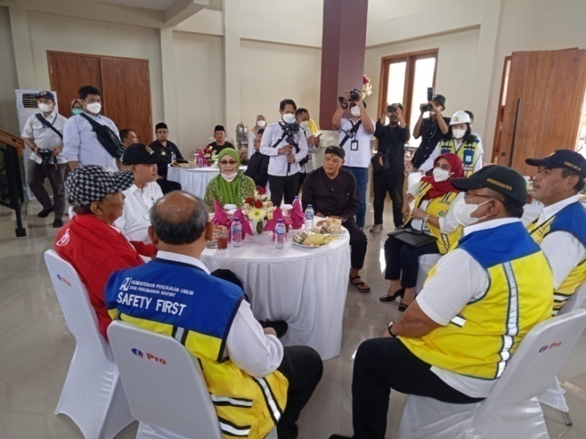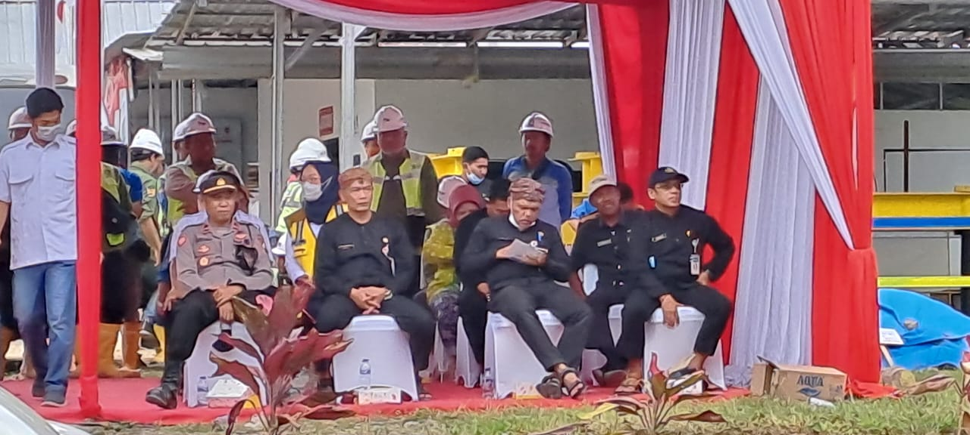

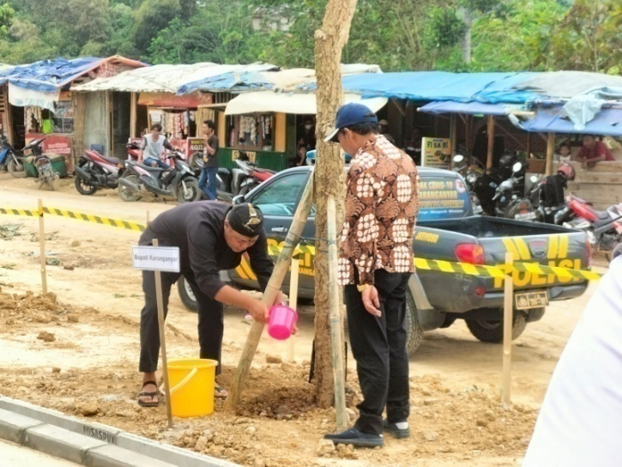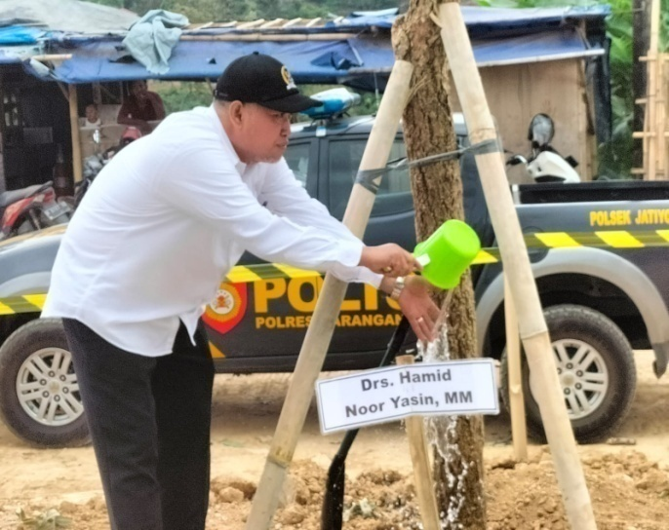

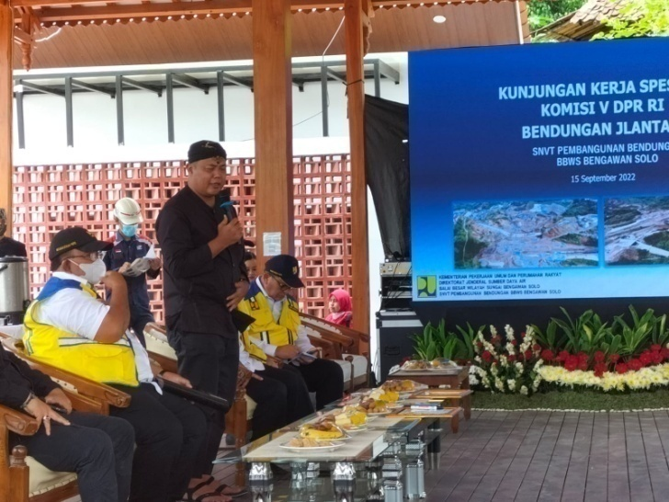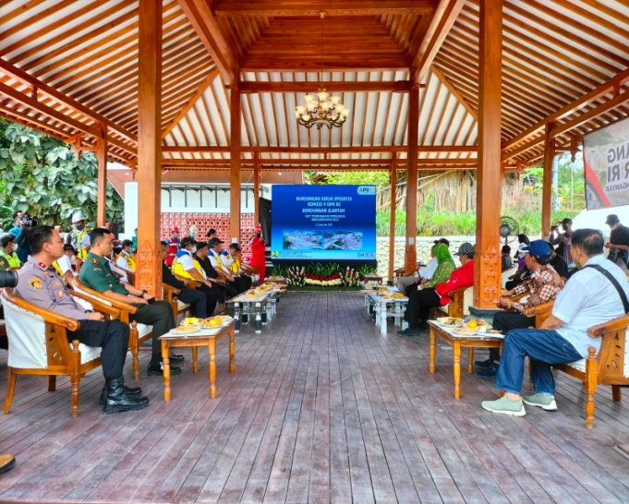

Dok. Bakesbangpol Kab.Karanganyar
Tahun 2022

